**LAPORAN HASIL DESA CANTIK**

**DESA LUMBAN BUL BUL**

Program Desa Cantik (Cinta Statistik) yang dilakukan di desa Lumban Bul Bul sudah mencapai beberapa tujuan yang diharapkan. Tim Desa Cantik BPS Kabupaten Toba sudah melaksanakan pelatihan kepada calon pembina statistik desa dengan beberapa materi seperti pengolahan data, analisis dan penyajian data dan pemanfaatan data untuk pembangunan. Melalui pembinaan Desa Cantik ini, Desa Lumban Bul Bul telah membangun sebuah *dashboard* yang memudahkan desa untuk membaca data dan menyajikan data kepada masyarakat dan memudahkan desa melakukan pengolahan data sesuai dengan yang dibutuhkan.

Tampilan *dashboard* yang telah dibangun.

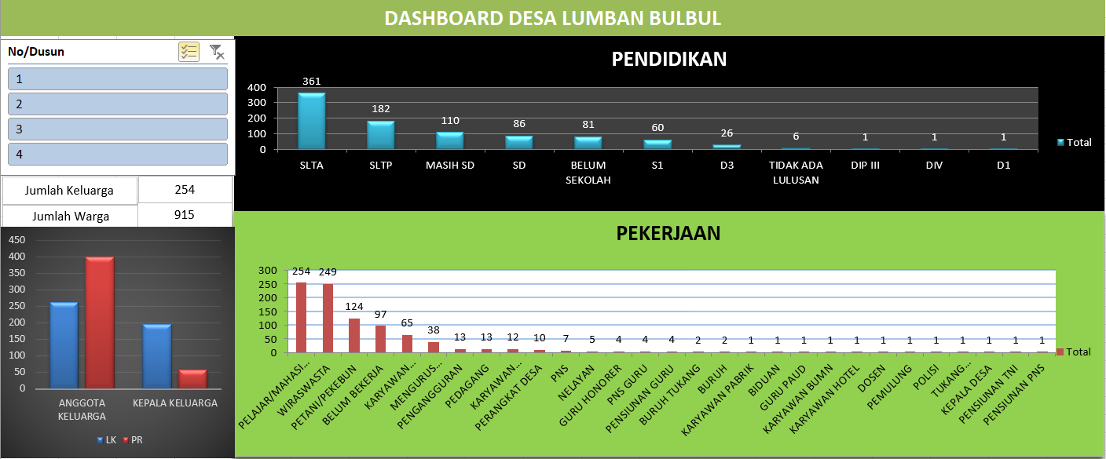

*Dashboard* me